附表1-1：
学号：

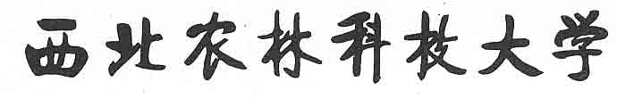
2021 届本科生毕业论文（设计）开题报告

题目（中文）：

学院（系）： | 机械与电子工程学院
专 业： | （填写全称）
年级班级： | （例：2017级1班）
学生姓名：
指导教师： | （仅写姓名）
协助指导教师： | （仅写姓名，没有写“无”）
开题论证日期： | （例：2017年11月5日）

西北农林科技大学本科生毕业论文（设计）
开题报告相关要求
一、封面
封皮格式请勿自行修改
二、要求
（一）基本内容要求
1.选题的目的和意义
2.国内外研究现状
3.研究内容
4.研究方法（思路）及技术路线
5.预期结果或初步框架
6.参考文献
7.进度安排
8.指导教师对论文（设计）的完成要求（任务）
9.指导教师签署意见并签名（指导老师写出意见，然后再签字）
（二）正文格式规范
详见附件2。

